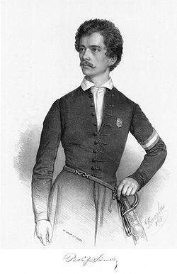**Internetes kutatómunka**

1. Miért a 2022-2023-as évet nyilvánította az Országgyűlés Petőfi-emlékévvé?

____________________________________________________

1. Sorolj fel 3 múzeumot, ahol a Petőfi-emlékévalkalmából kiállítást rendeztek!

____________________________________________________

____________________________________________________

1. Hol található a Petőfi 200 emlékfal?

____________________________________________________

1. Petőfi melyik versét zenésítette meg a No Sugar zenekar?

____________________________________________________

1. A Magyar Éremkibocsátó kft. két emlékérmet bocsátott ki idén az 1848. március 15-i forradalom emlékére. Mi látható a két érem elő-, és hátlapján?

____________________________________________________